Практическая работа 8. Проектирование архитектуры приложения с использованием C4-модели и UML

Цель занятия: получить практические навыки составления спецификации для разработки программного модуля

Краткие теоретические сведения

Модель C4. Визуальный подход для описания архитектуры программного обеспечения через 4 уровня детализации:
- Уровень 1: Контекст - система в целом и ее взаимодействие с внешним миром
- Уровень 2: Контейнеры - технологические компоненты (приложения, БД, очереди)
- Уровень 3: Компоненты - внутренняя структура контейнеров
- Уровень 4: Код - детальная реализация (в рамках работы не требуется)

Диаграммы UML
- Компонентов - показывает взаимодействие модулей и интерфейсы
- Развертывания - отображает физическую инфраструктуру
- ERD - модель данных "сущность-связь"
- Классов - статическая структура системы

Паттерны проектирования
Стандартные решения типичных проблем:
- Repository - абстракция доступа к данным
- Factory - создание объектов
- Observer - уведомления о событиях

PlantUML — инструмент с открытым исходным кодом, который позволяет создавать диаграммы из текстовых описаний. Поддерживает различные типы диаграмм, например: miro.complantuml.com
- Диаграммы последовательности — для описания взаимодействия объектов во времени. Каждый участник представлен линией жизни, сообщения между ними — стрелками.
- Диаграммы классов — статическое представление системы, отображение классов, атрибутов, методов и отношений.
- Блок-схемы — для визуализации процессов и рабочих процессов, могут изображать шаги в процессе, точки принятия решений, входы и выходы.
- Диаграммы активности — иллюстрируют динамические аспекты системы, например, рабочие процессы и бизнес-процессы.

Задание

Инструмент для построения диаграммы https://www.plantuml.com/plantuml

- Построение С4 модели
  - Контекстная диаграмма - создайте диаграмму контекста, отражающую название вашей системы (центр диаграммы), пользователей и внешние системы, с которыми Ваша система будет взаимодействовать. Подпишите направления взаимодействия.
  - Постройте диаграмму контейнеров (4-5 технологических контейнеров), укажите технологии и протоколы взаимодействия.
  - Постройте диаграмму компонентов (детализируйте 1-2 сервиса на компоненты, покажите интерфейсы между компонентами)
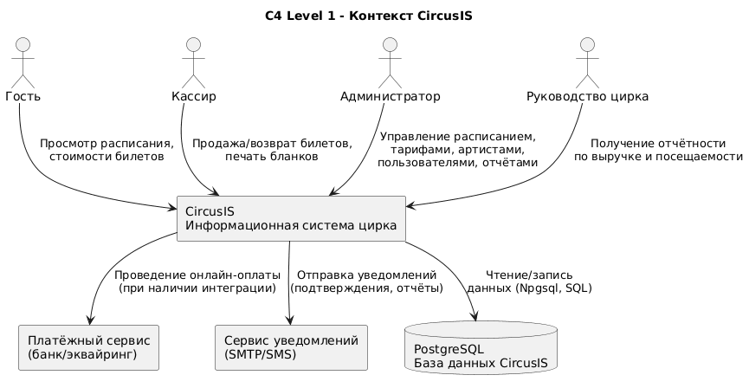
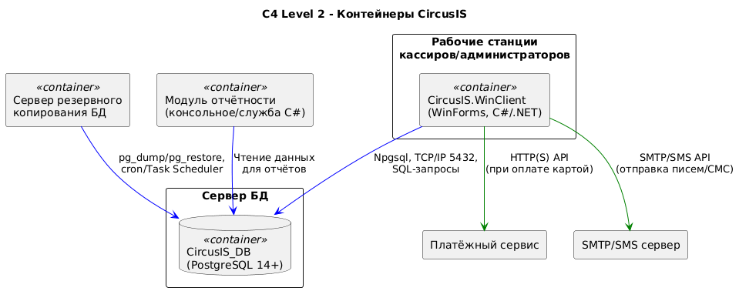
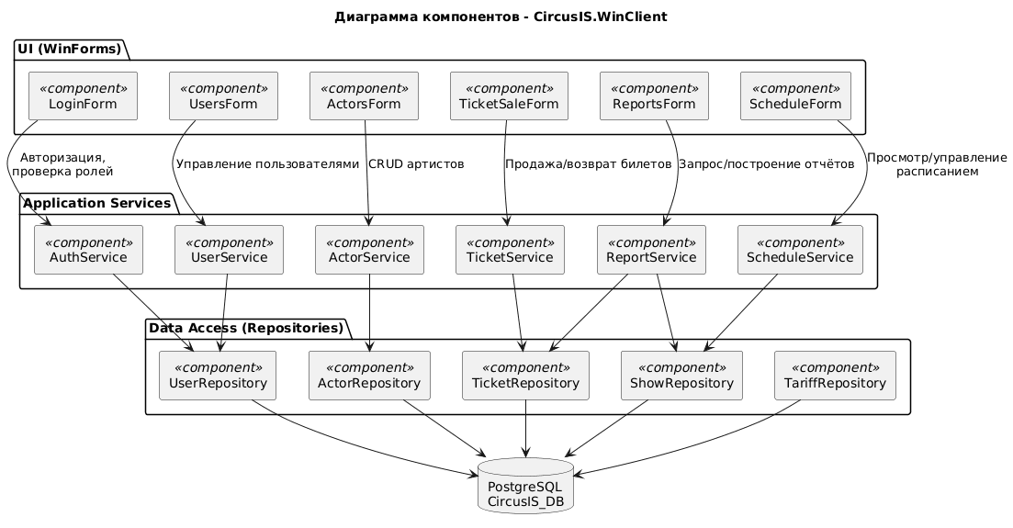
- Детализированное проектирование
  - Постройте архитектуру базы данных (ERD с сущностями, минимум 3 НФ, указать типы связей)
  - Паттерны проектирования (выбрать и обосновать 3 паттерна для системы, для каждого паттерна обосновать выбор, нарисовать UML диаграмму класса, привести пример применения).
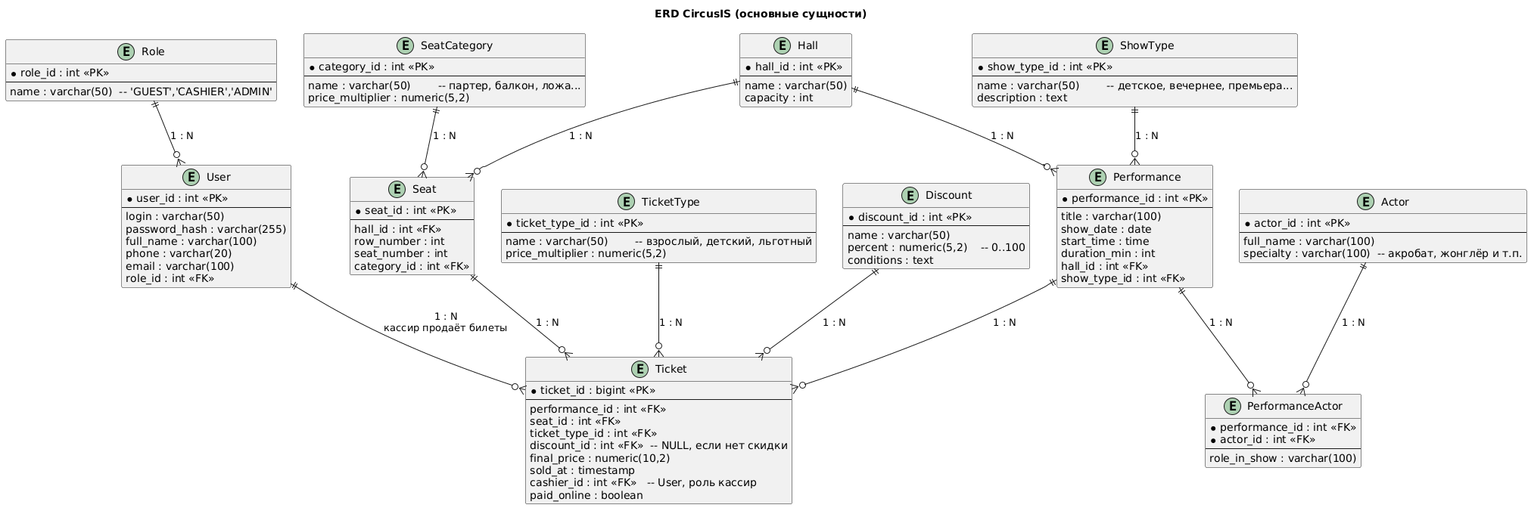
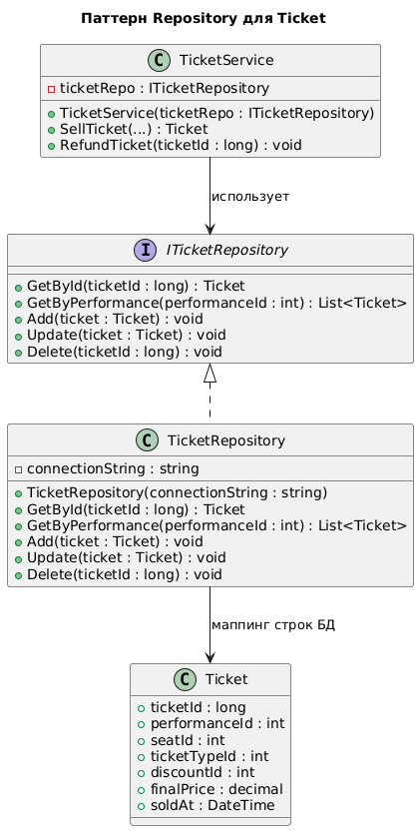
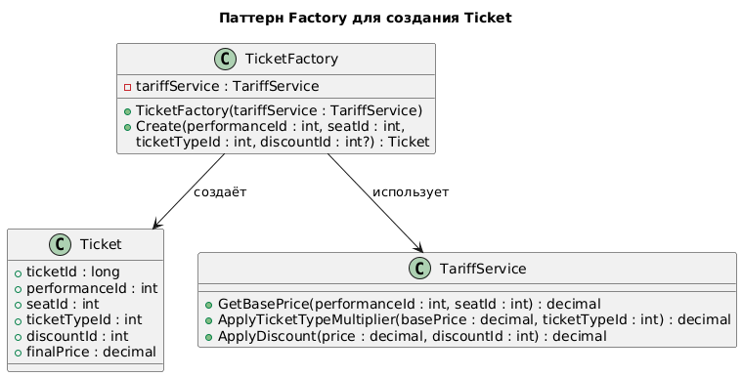
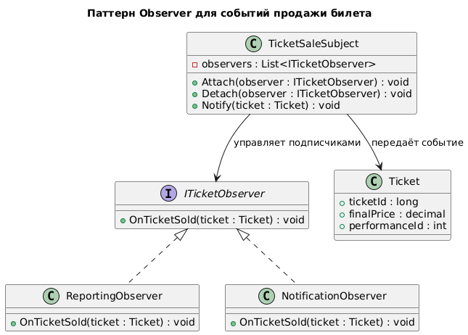

Пример – система управления онлайн заказами
- Веб-приложение - интерфейс для клиентов и менеджеров
- Мобильное приложение - для клиентов и курьеров
- API Gateway - единая точка входа
- Сервис заказов - ядро бизнес-логики
- База данных - хранение состояния системы
- Кеш - повышение производительности
- Очередь сообщений - асинхронная обработка
- Внешние интеграции - платежи, уведомления

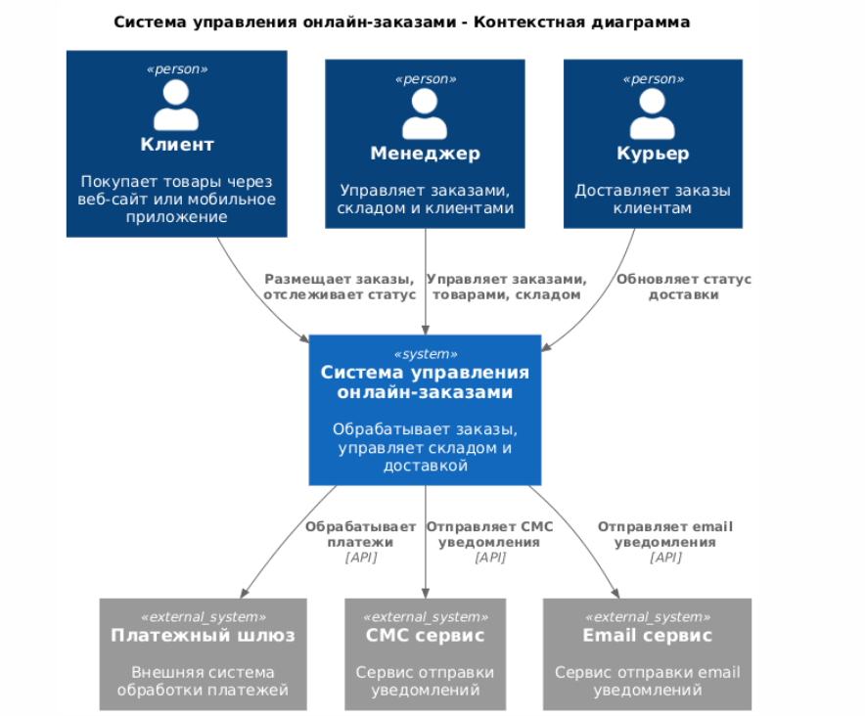

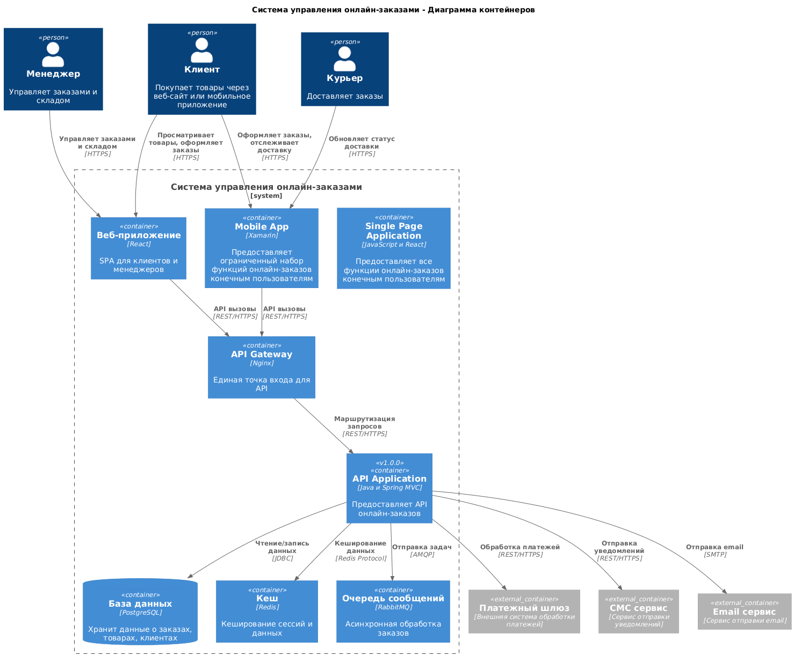
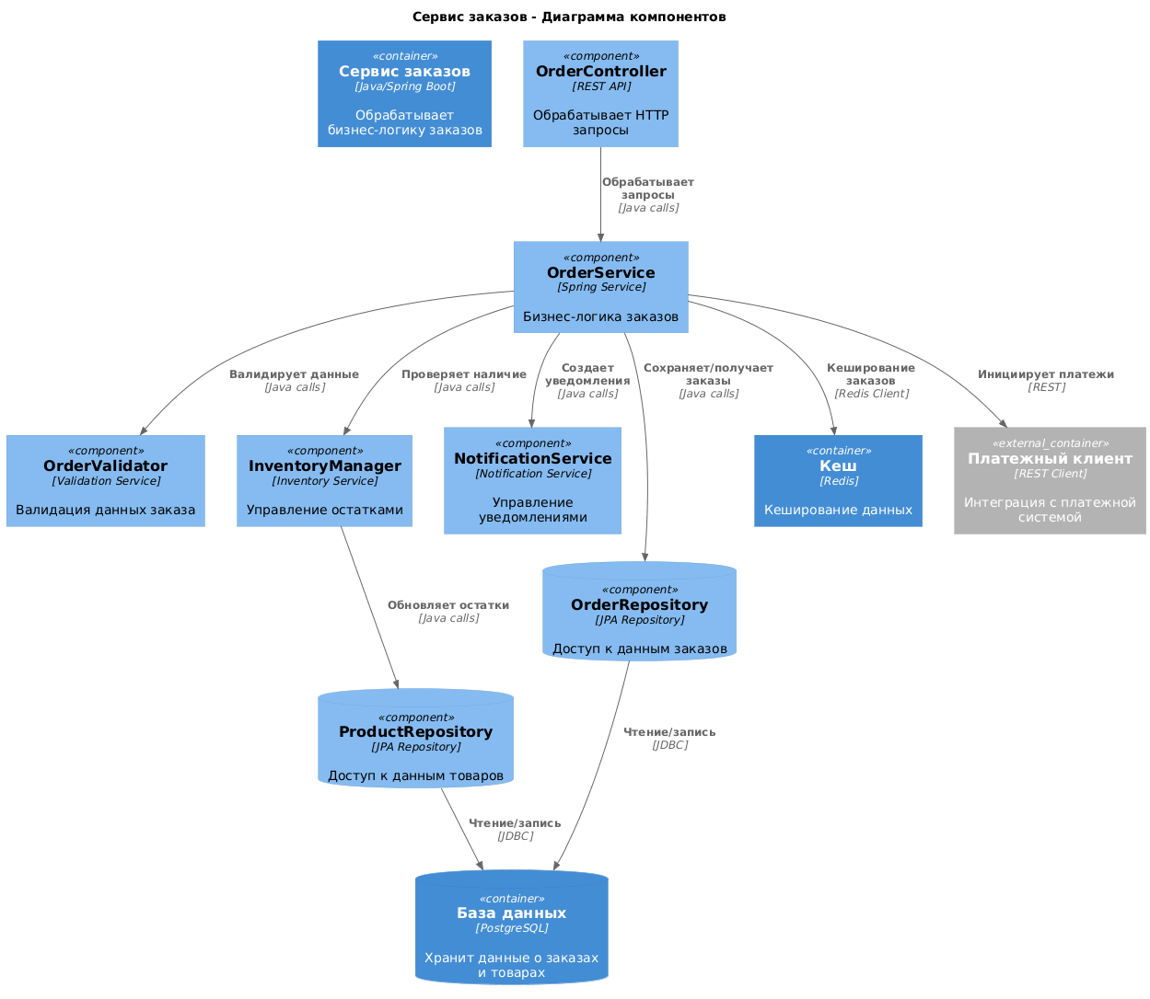

Диаграмма кода
